--- Qualität und Qualitätsmodelle
- Softwarequalität
→ Überprüfen, ob Software alle festgelegten Anforderungen erfüllt.
→ Entscheidung über Qualität nur durch Spezifikation.
→ Laut DIN.
→ Bei Anforderungsermittlung wenn nur geringe Qualität.
→ „Das System muss eine gute Usability haben“.
→ Wie gut?
→ Qualitätseigenschaften müssen spezifiziert werden.
→ oder „Das System muss sicher sein“.
→ Wie sicher?
→ oder „Das System muss einfach zu warten sein“.
→ Wie einfach?
→ Daher müssen Qualitätseigenschaften spezifiziert werden.
→ Anhand derer, kann Überprüft werden, ob die Software diese
Anforderungen erfüllt.
→ Funktionale Anforderungen, wie einfache Wartbarkeit, reichen nicht aus.

- Qualitätseigenschaften
→ Qualitative Eigenschaften, die das System erfüllen muss.
→ Es wird keine neue Funktion beschrieben.
→ Fachliche Funktionen werden um qualitative und quantitative Eigenschaften ergänzt.
→ Solange verfeinern:
→ Bis Bedürfnisse der Nutzer erfüllt werden.
→ Bis konkrete messbare Eigenschaften des Systems vorhanden sind.

- SMART Modell
→ Zum überprüfen, ob Qualitätseigenschaften hinreichend beschrieben sind.
→ S = spezifisch: Qualitätseigenschaften sollen deutlich beschrieben sein.
→ M = messbar: Qualitätseigenschaften müssen prüfbar sein.
→ A = akzeptabel: Qualitätseigenschaften und Prüfmethoden müssen von Stakeholdern akzeptiert werden.
→ R = realistisch: Qualitätseigenschaften müssen erreicht werden können.
→ T = terminiert: Qualitätseigenschaften müssen im bestimmten Zeitraum umgesetzt werden.

- Qualitätsmodell
→ Um den Begriff Qualität zu Konkretisieren.
→ Können helfen, Qualitätseigenschaften zu Spezifizieren.
→ Zergliederung des Oberbegriff Qualität in Unterbegriffe.
→ Unterbegriffe so lange Zergliedern, bis eine messbare Qualitätseigenschaft
formuliert werden kann.

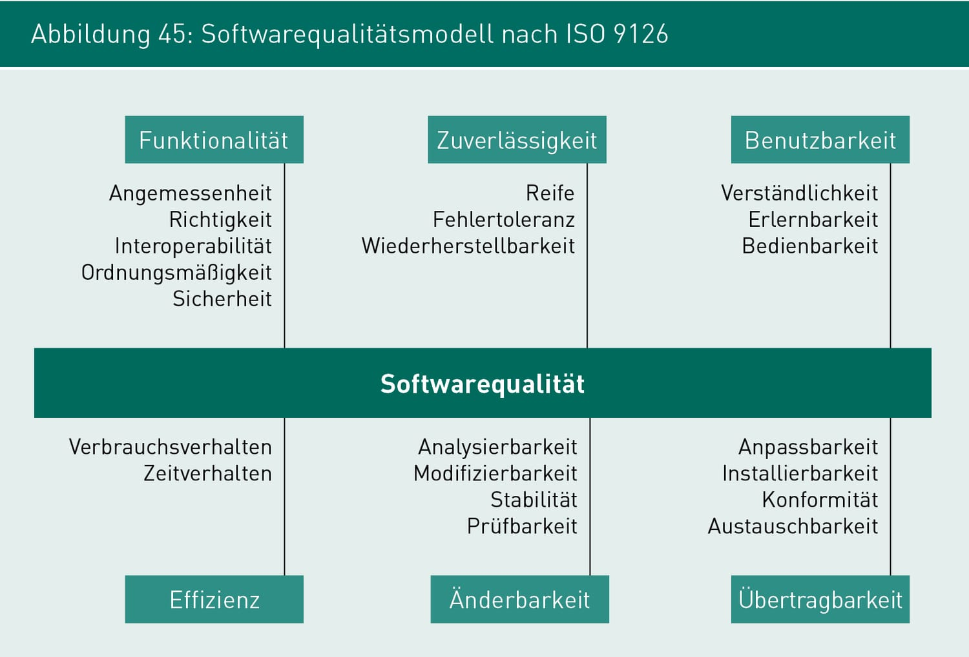
→ FCM-Modell
→ Beschreibt innere Struktur des Qualitätsmodells.

Begriff aus FCM-Modell | Bedeutung | Beispiele
factor (deutsch eigentlich: Faktor, hier: Merkmal) | Ein Merkmal fasst verschiedene Aspekte der Qualität unter einem Begriff zusammen. Es ist die erste Zergliederungsebene im FCM-Modell. | Zuverlässigkeit, Benutzbarkeit, Änderbarkeit, Effizienz, Übertragbarkeit, Funktionalität
criteria (deutsch eigentlich: Kriterium, hier: Teilmerkmal) | Ein Teilmerkmal spezialisiert einen Aspekt eines Qualitätsmerkmals. Teilmerkmale können je nach Bedarf wiederum in einzelne Aspekte (Teil-Teilmerkmale) zergliedert werden. | Teilmerkmale zu Zuverlässigkeit: Reife, Fehlertoleranz, Wiederherstellbarkeit
metrics (deutsch eigentlich: Metriken, hier: Indikatoren) | Ein Indikator ist ein konkretes, beobachtbares Merkmal eines Softwaresystems. Mit Indikatoren lassen sich Aussagen zur Erfüllung eines geforderten Teilmerkmals treffen. | - Zeitdauer von Systemausfall bis zur Wiederherstellung der Verfügbarkeit  - Anzahl inkonsistenter Datensätze im System nach Fehlbedienung durch Anwender  - Anzahl schwerer Systemfehler bei der Verarbeitung von fehlerhaften XML-Nachrichten

→ Organisationsspezifische Qualitätsmodelle.
→ Beschreibt die, für ein Unternehmen besonders wichtigen, Merkmale und Teilmerkmale.

--- Goal/Question/Metric-Methode (GQM)
→ Vorgehensmodell zur Spezifikation von prüfbaren Qualitätseigenschaften.
→ Und Durchführung der Messung.
→ Vollständige Spezifikation der Qualitätseigenschaften nicht möglich.
→ Schwerpunkt auf fachlich wichtigsten Komponenten legen.
→ Beginn mit 2-3 Qualitätsmerkmalen.
→ Bei bedarf weiter berücksichtigen.
→ Beispiel des Qualitätsmerkmals Benutzbarkeit eines Onlineshops:
→ Ermitteln, wie die Benutzbarkeit spezifiziert und gemessen werden kann.
→ Schritt 1: Auswertungsziele ( Goals) definieren
→ Festlegen, welches Qualitätsmerkmal betrachtet wird.
→ Festlegen, welche Element (Komponente, GUI, Interface) betrachtet wird.
→ Festlegen, aus welcher Sicht welches Stakeholders das Element betrachtet wird.

Tabelle 25: Schema zur Formulierung des Auswertungsziels von GQM
 | Erläuterung | Beispiel 1 | Beispiel 2
Goal | Zweck | Bewerte | Bewerte
Goal | Qualitätsmerkmal | die Benutzbarkeit | die Benutzbarkeit
Goal | Objekt | der GUI für die Bestellung | der Suchfunktion im Warenkatalog
Goal | Perspektive | aus der Sicht eines Bestandskunden. | aus Sicht eines Neukunden.

→ Schritt 2 und 3: Auswertungsziele mit Qualitätsmodell verfeinern.
→ Formulierten Ziele (Goal) immer noch zu abstrakt.
→ Mit Qualitätsmodell weitere Teilmerkmale Identifizieren:

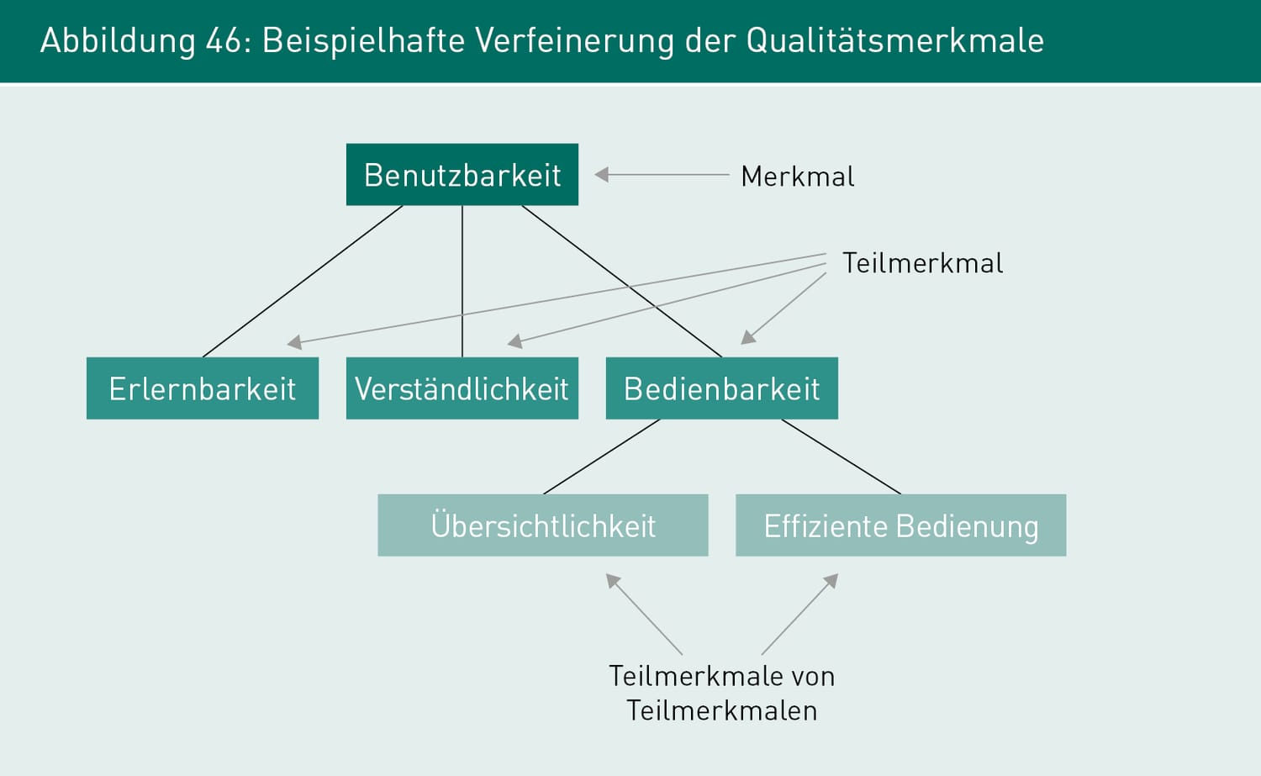
→ Schritt 2: Es werden so lange Teilmerkmale Identifiziert, bis konkrete
Fragen formuliert werden können.
→ Fragen so formulieren, dass bei Beantwortung festgestellt werden kann,
ob Qualitätseigenschaft erfüllt ist oder nicht.
→ Fragen möglichst mit ja und nein beantwortbar.
→ Schritt 3: Fragen Formulieren.

Tabelle 26: Beispiele für formulierte Fragen in GQM
 | Erläuterung | Beispiel 1 | Beispiel 2
Question | Frage, mit der die Erreichung des Qualitätsziels (möglichst mit ja oder nein) beantwortet werden kann. | Effiziente Bedienung:Kann der Bestellvorgang schnell abgeschlossen werden? | Übersichtlichkeit:Werden die Ergebnisse der Suche übersichtlich und leicht erreichbar dargestellt?

→ Schritt 4 und 5: Ableitung der Indikatoren und Festlegen von zu erreichenden Messwerten.
→ Schritt 4
→ Indikator, mit dem die Frage Beantwortet werden kann, festlegen.
→ Maß bzw. Metrik festlegen in der gemessen werden soll.
→ Objektive Metriken.
→ Am System messbar.
→ Lines Of Code (LOC).
→ Antwortzeiten des Systems.
→ Subjektive Metriken.
→ Ermittlung durch Befragung oder Tests mit Personen.
→ Befragung des Supportteams nach Verständlichkeit der Bildschirmmasken.
→ Befragung von an der Wartung beteiligten Entwicklern bezüglich der Wartbarkeit des Systems.

→ Beispiel (Noch kein Soll-Wert)
→ Schritt 4: Identifikation der Indikatoren und Einheiten.

Tabelle 27: Beispiele für objektive und subjektive Messwerte in GQM
 | Erläuterung | Beispiel 1 | Beispiel 2
Metric | Einheit/en oder Kennzahl/en, in der/denen gemessen wird, um die Frage zu beantworten | Anzahl der dargestellten Dialogmasken von Warenkorb bis Abschluss der Bestellung | Bewertung der Übersichtlichkeit auf einer Skala von 1 (sehr übersichtlich) bis 5 (sehr unübersichtlich)

→ Beispiel (Soll-Wert)
→ Schritt 5: Festlegung von Soll-Werten

Tabelle 28: Beispiele für Soll-Messwerte in GQM
 | Erläuterung | Beispiel 1 | Beispiel 2
Quantity | Festlegen von akzeptablen Messwerten der Indikatoren | 2 Seiten bei Bestandskunden, 4 Seiten bei Neukunden | Durchschnittswert von 2,0

→ Über die Summe Aller festgelegten Soll-Werte
wird die Systemqualität bestimmt bzw. festgelegt.
→ Indikatoren
→ Hat der Indikator: Bewertung der Übersichtlichkeit auf einer Skala von 1 (sehr übersichtlich) bis 5
(sehr unübersichtlich), einen Wert von 2,0, wurde die
Qualitätseigenschaft erreicht.

→ Schritt 6: Vorgehen und Mechanismen zum Messen festlegen.
→ Festlegen wie die Messung erfolgen soll.
→ Beispiel:

Tabelle 29: Beispiele für Messmethoden in GQM
 | Erläuterung | Beispiel 1 | Beispiel 2
Measure | Festlegen der Methode, wie gemessen werden soll | Zählen der Dialogmasken bei der Durchführung von Testbestellungen | Onlinebefragung von mind. 100 Personen, darunter mind. 30 potentielle Kunden

→ Schritt 7: Formulierung von prüfbaren Qualitätseigenschaften.
→ Müssen erfüllt werden.
→ Beispiel 1

Die Anzahl der dargestellten Dialogmasken in der GUI für die Bestellung von Warenkorb bis Abschluss der Bestellung darf für Bestandskunden den Wert 2 und bei Neukunden den Wert 4 nicht überschreiten.

→ Beispiel 2

Die Übersichtlichkeit der Suchfunktion im Warenkatalog soll im Rahmen einer Onlinebefragung von mind. 100 Personen, darunter mind. 30 potentielle Kunden, auf einer Skala von 1 (sehr übersichtlich) – 5 (sehr unübersichtlich) durchschnittlich mit 2,0 bewertet werden.

→ GQM-Methode Zusammenfassung:

1. Definition der Auswertungsziele (engl.: Goals)
2. Verfeinerung der Auswertungsziele mit einem Qualitätsmodell
3. Ableitung der Fragestellungen (engl.: Questions)
4. Ableitung der Messewerte und Indikatoren (engl.: Metrics)
5. Festlegen von geforderten konkreten Messwerten
6. Vorgehen und Mechanismen zum Messen festlegen
7. Formulierung von prüfbaren Qualitätseigenschaften

